Учащиеся школы посещают музеи школ Абинского района
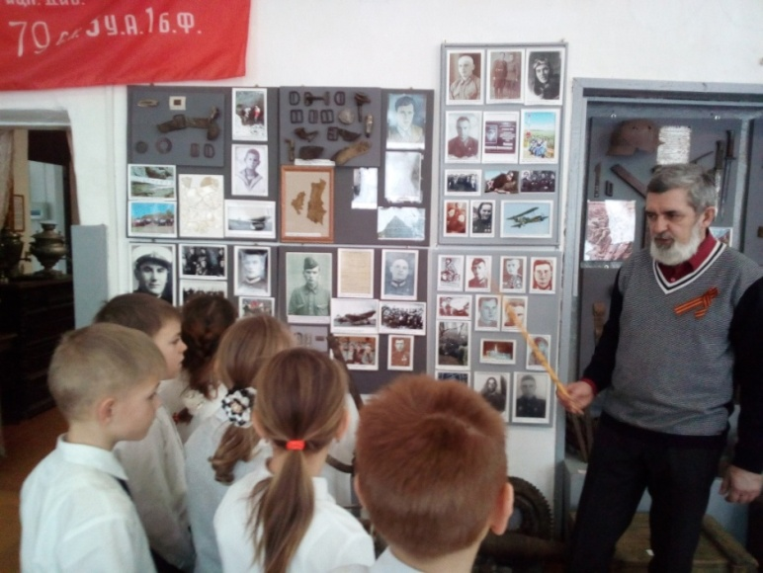
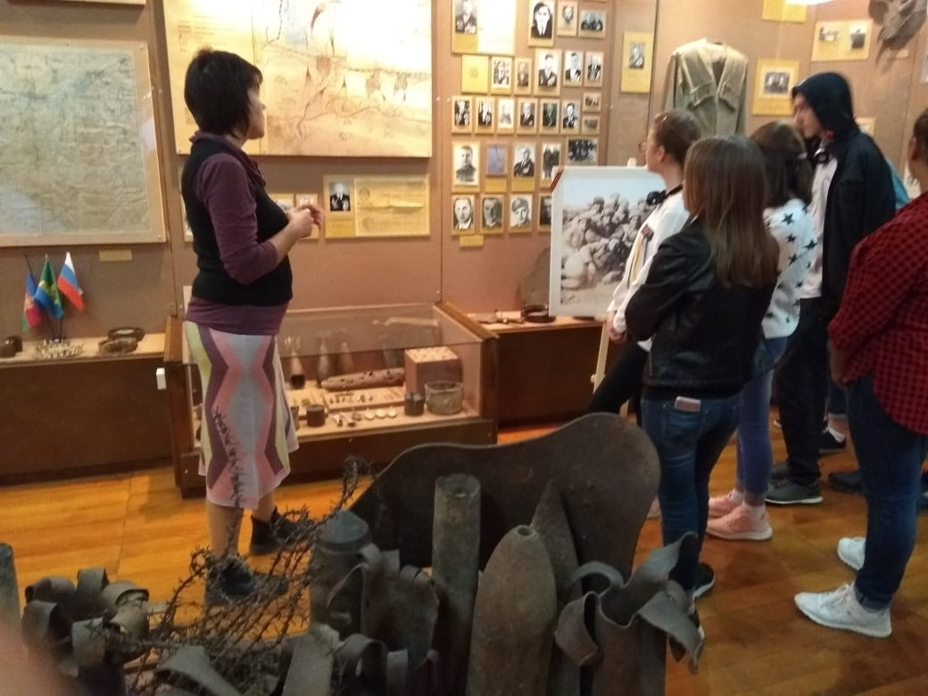

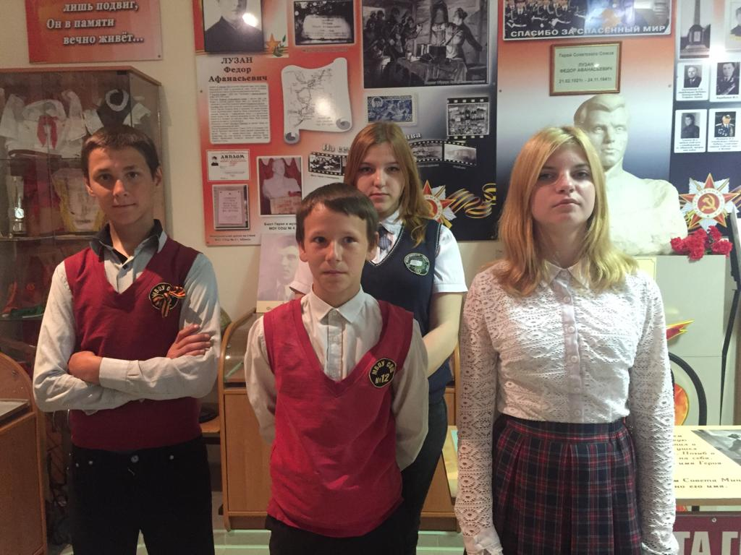
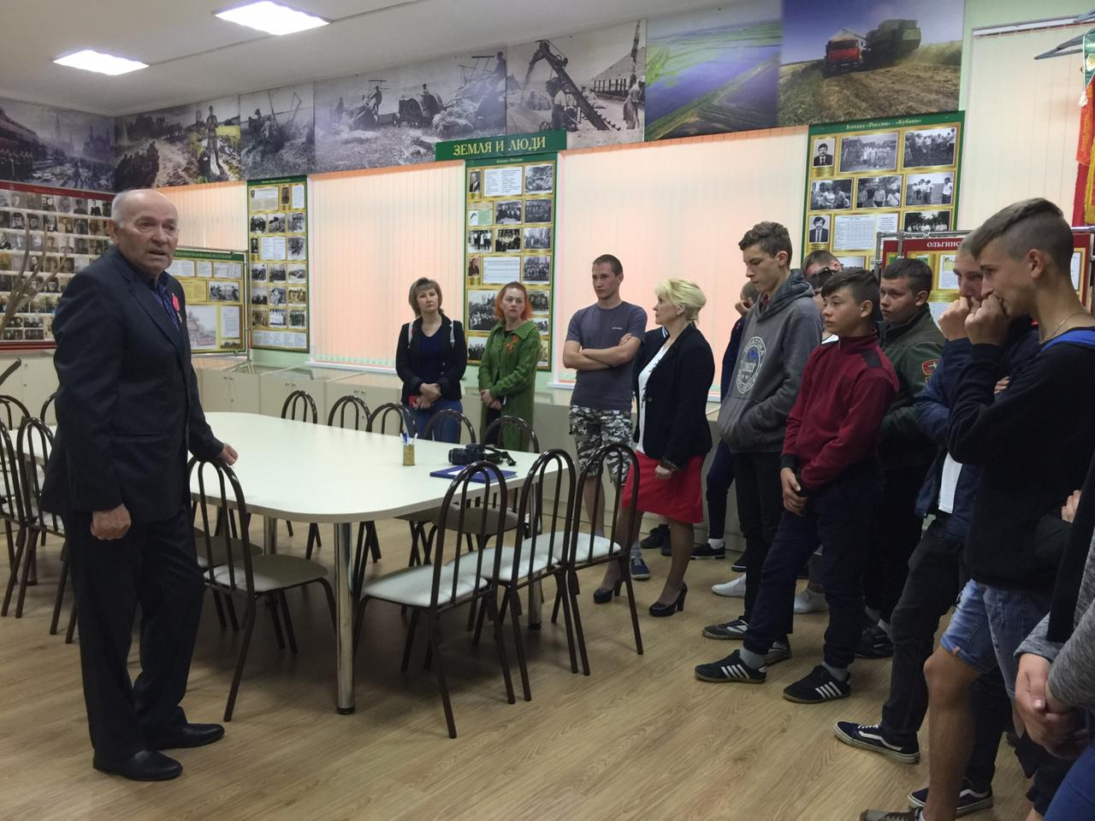

Патриотическая акция «Дорогой Героев»
23 марта 2019 года 6 «А» класс МБОУ СОШ №12 имени Г.К. Дейнеги участвовал в акции «Дорогой Героев». Данная дата была выбрана неслучайно, именно в этот день в 1943 году благодаря отряду «Вихрь» удалось отстоять г. Абинск и Абинский район
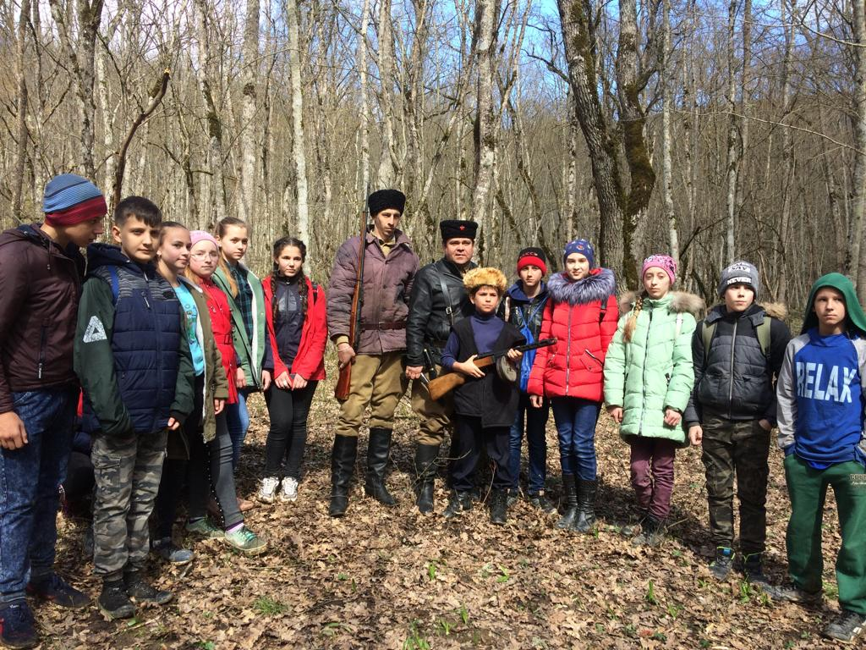

Акция «Согреем сердца ветеранов»
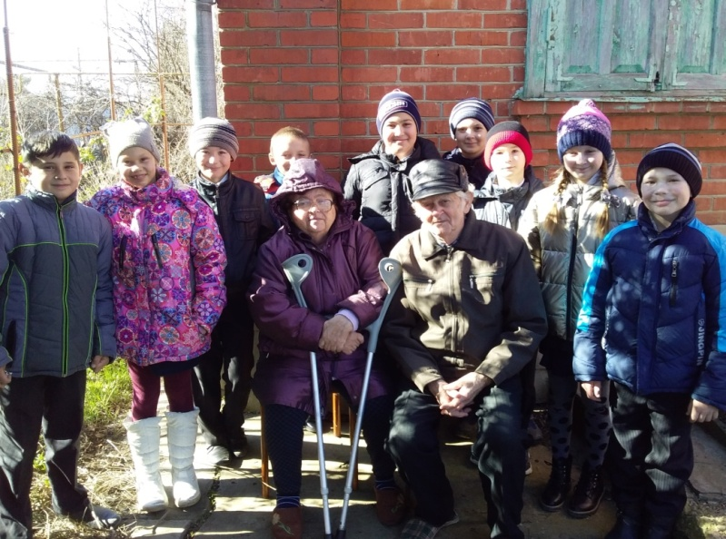
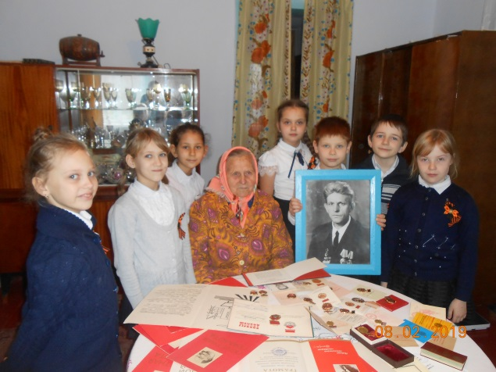
Ученики школы с огромным удовольствием посещают свои подшефных ветеранов. Поздравляют с праздниками, оказывают посильную помощь по дому, а самое главное дарят внимание и теплоту детских сердец.

14 февраля 2019 года присвоение 3 «Б» классу имени Николая Александровича Лиферова, лауреата государственной премии СССР, кавалера ордена Трудового Красного знамени, ордена Ленина, золотой и серебряной медалей ВДНХ СССР.

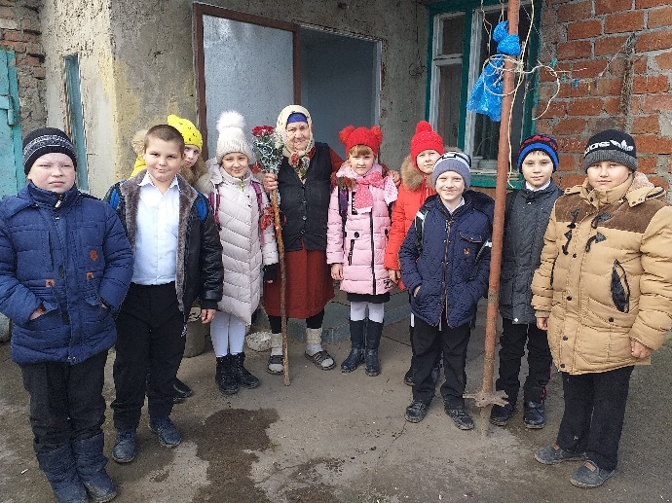

Акция «Вахта памяти»
Учащиеся школы регулярно наводят порядок на территории мемориального комплекса погибшим воинам-участникам Гражданской и Великой Отечественной войн, расположенном в ст. Федоровской по улице Первомайской. Всего захоронено 42 человека. Данный мемориальный комплекс был открыт в 1971 году.
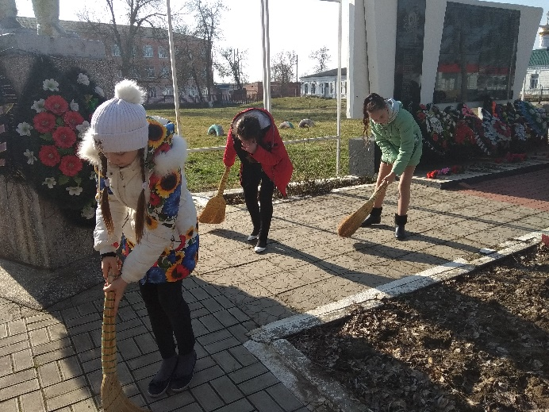
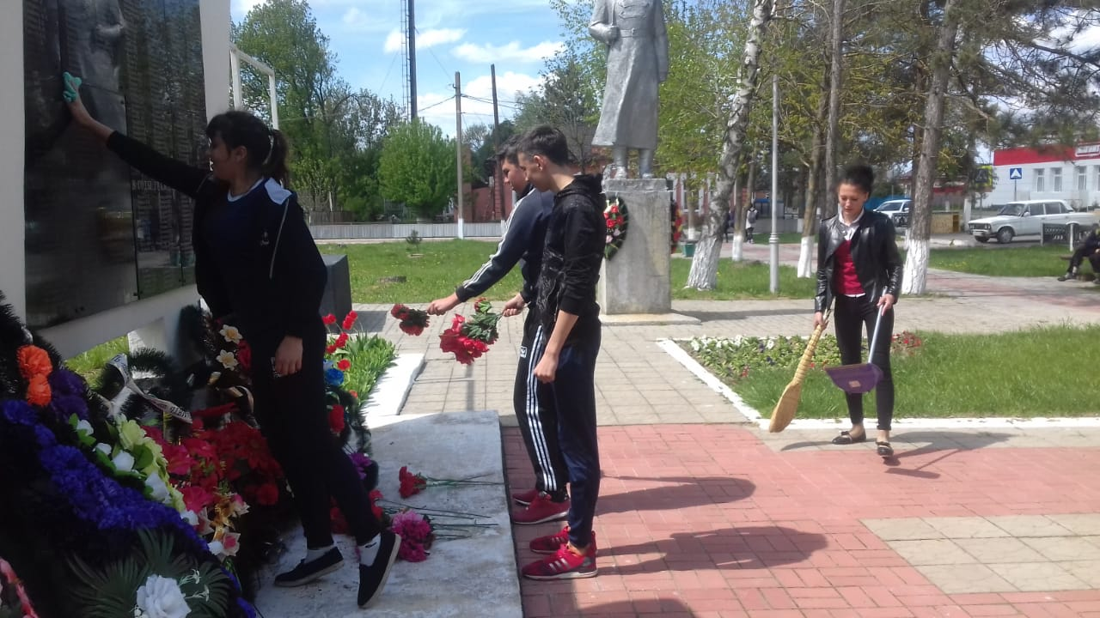

Открытие парты героя
Торжественное открытие проходило в холле школы у Стены Памяти и Славы посвященной нашему прославленному земляку Г.К. Дейнега Мы гордимся историей нашей станицы, бережём и приумножаем школьные традиции, свято чтим память наших земляков.
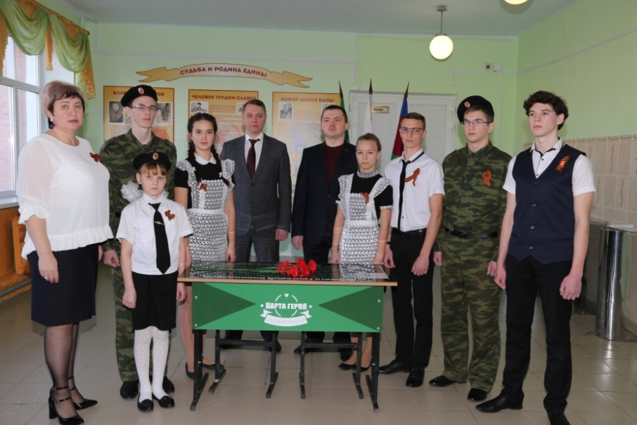

Фестиваль «Герои России моей»
В канун Дня Защитников Отечества в нашей школе проходит фестиваль детского творчества «Герои России моей». Ученики нашей школы представляют свои рисунки, результаты поисковой и исследовательской работы, чтение стихов исполнение песен и танцев. В своих выступлениях ребята отдают дань памяти событиям Великой Отечественной войны, военным событиям в Афганистане и Чечне.
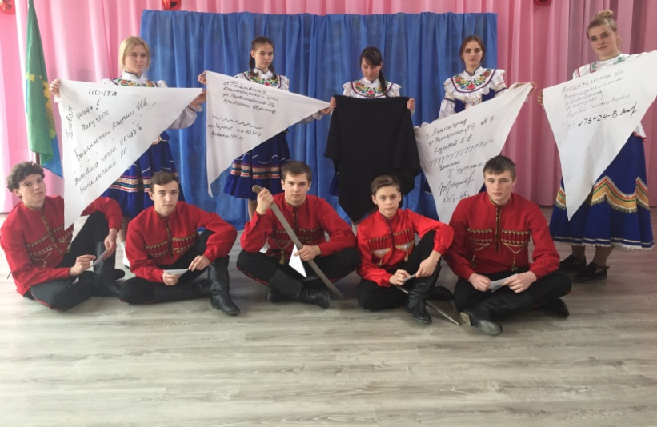
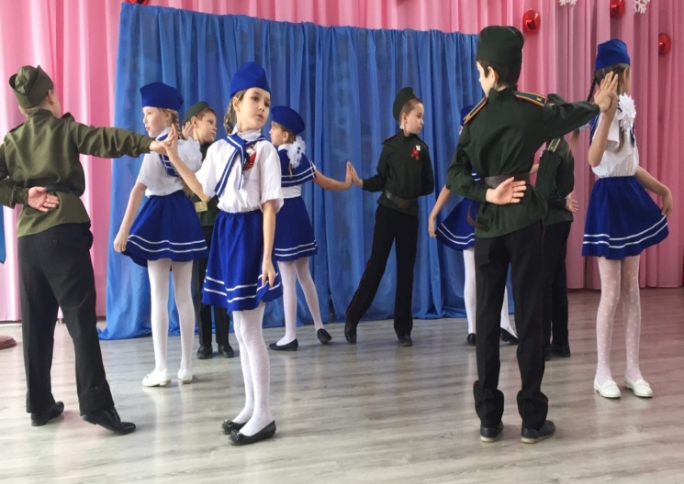

Акция «Спасибо деду за Победу»
Учащиеся совместно с директором школы Личман Л.А. , ветераном труда Борец Георгием Андреевичем и председателем совета ветеранов станицы Фёдоровской Руденко Алисой Владимировной провели акцию «Спасибо деду за Победу». Облагородили могилы воинам Великой отечественной войны.

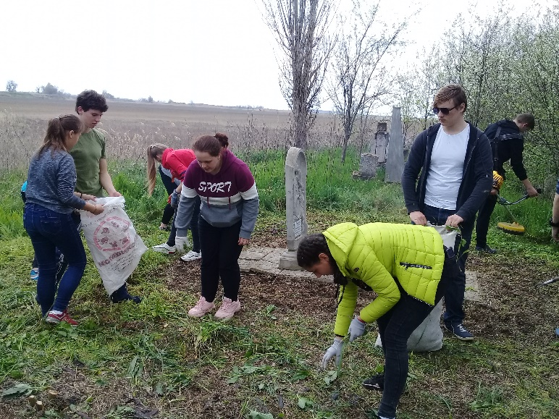
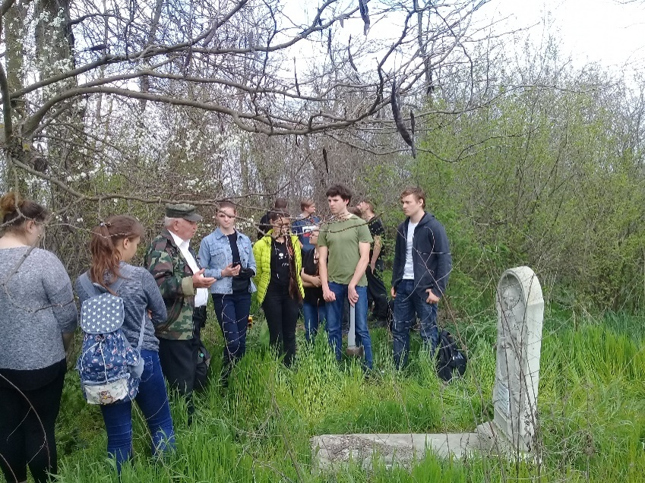

Поздравление ветеранов
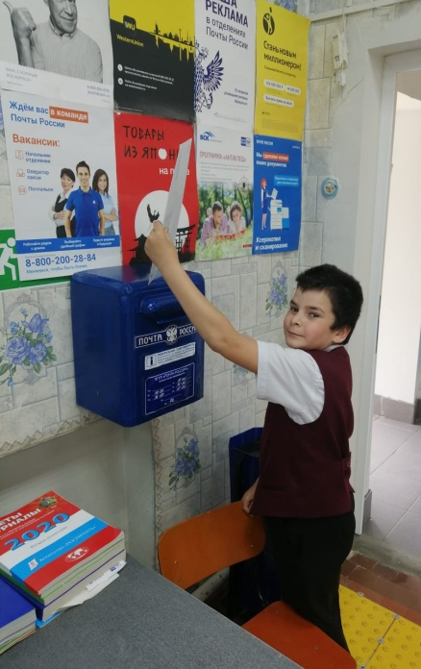
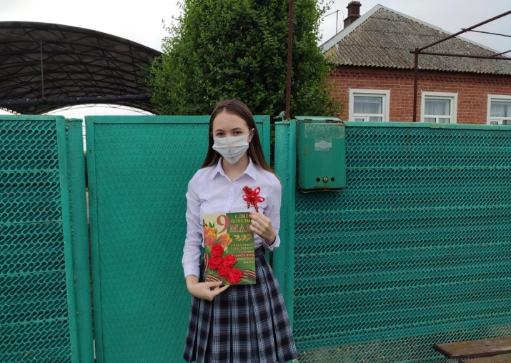

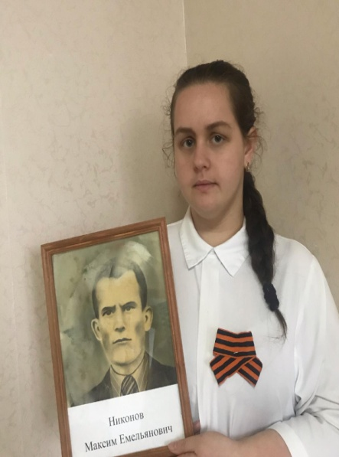
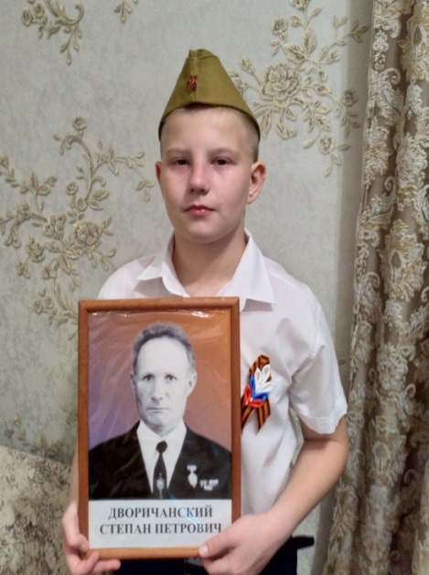
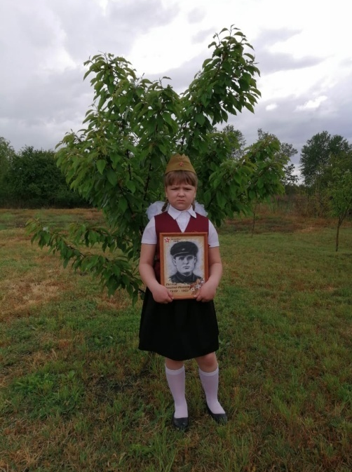
Бессмертный полк

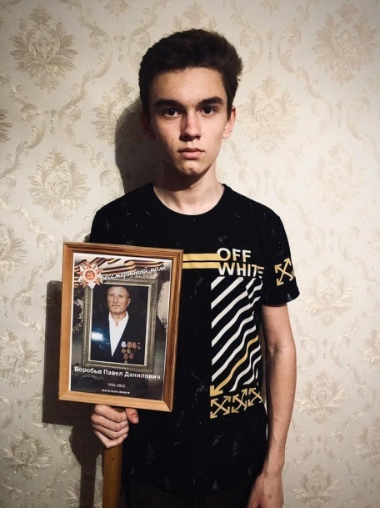
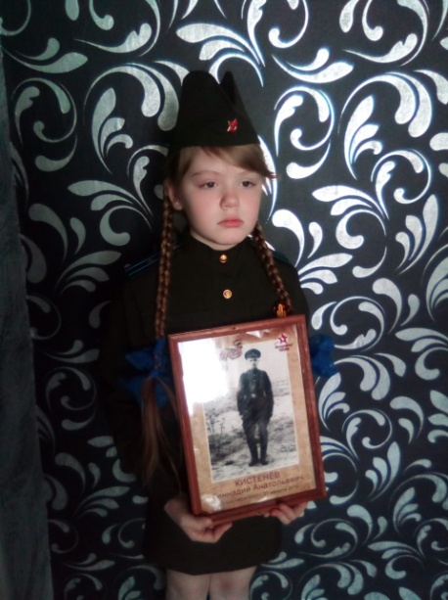
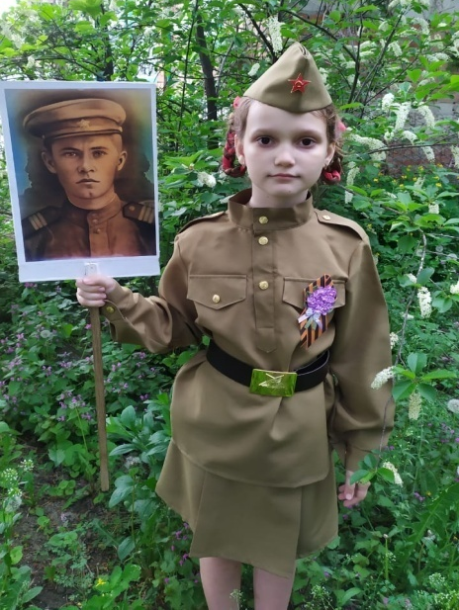

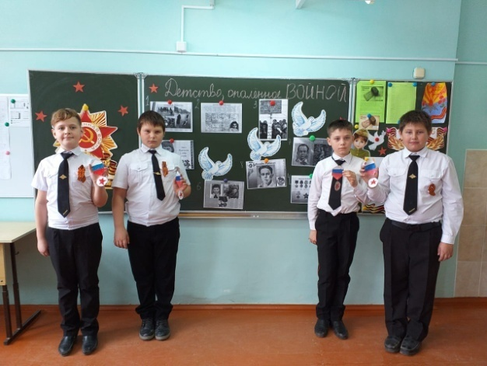
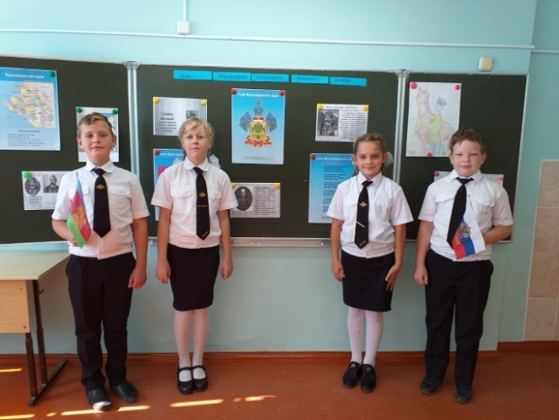
Уроки мужества

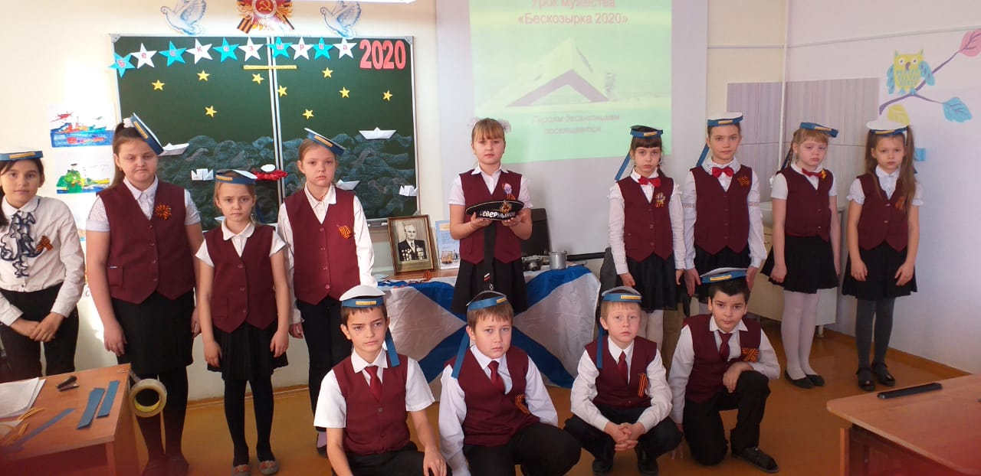

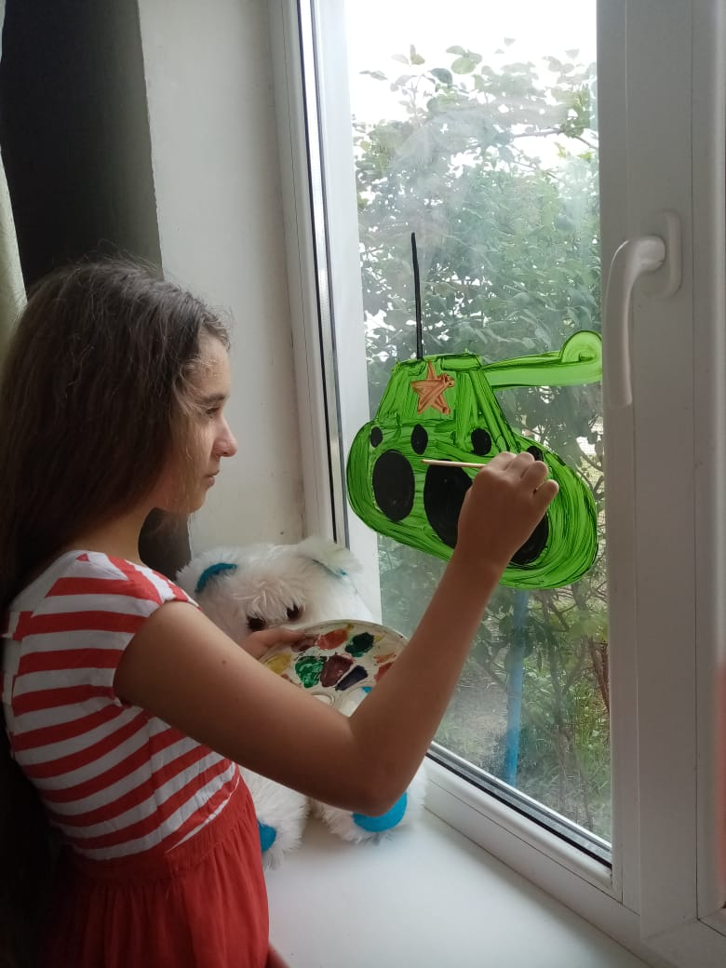
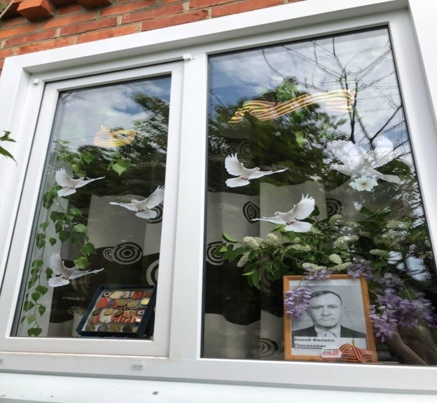
Окна Победы

Акция «Блокадный хлеб»
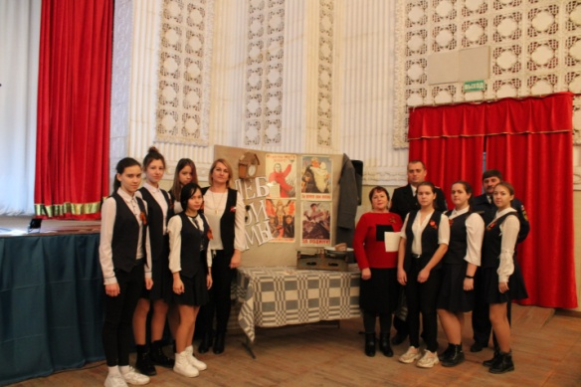
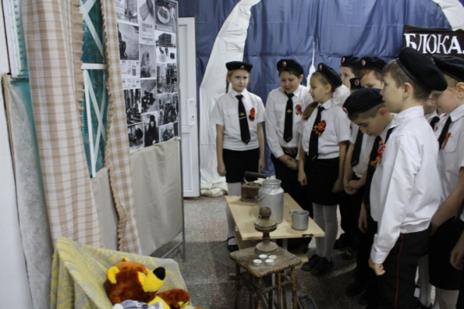
Соревнования допризывной молодежи
